模拟电路篇（11）：制作串联可调稳压电源
【涉及知识】电源变压器，桥式整流电容滤波电路、稳压电路、稳压二极管的检测与应用等知识。
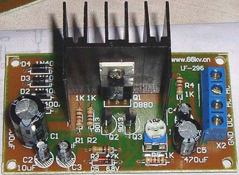
【能力目标】
- 认识电源变压器的检测与应用技能；
- 认识串联稳压电路的工作原理及装配调试技艺；
- 会装配调试串联稳压电源并会根据电源的工作原理推理输出电压的可调范围。
【项目说明】
任何电子产品都离不开电源，一个可调的电源必不可少，稳压电源是最常用的，也是最基础的，有了电源，所有的实验才可以开始！直流稳压电源一般由电源变压器，整流滤波电路及稳压电路所组成。变压器把市电交流电压变为所需要的低压交流电，整流器把交流电变为直流电，经滤波后，稳压器再把不稳定的直流电压变为稳定的直流电压输出。本次项目是让我们充分理解串联型直流稳压电源的工作原理以及工作特点，给自己制作今后做实验用的可调稳压电源。
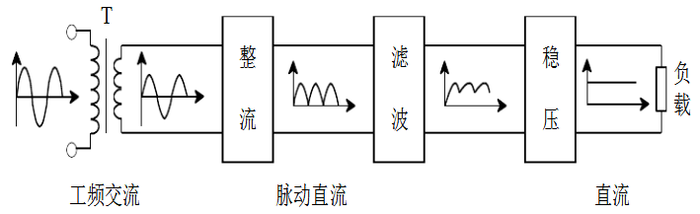
【项目实施】
直流稳压电源的电路组成（由电源变压器、整流电路、滤波电路和稳压电路组成）
1．电源变压器：将电网交流电压变为整流电路所需的交流电压，一般次级电压较小；
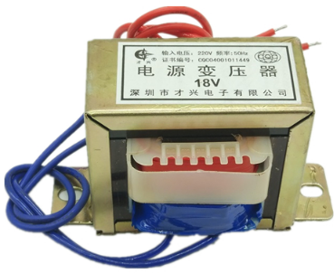
2．整流电路：将变压器次级交流电压变成单向的直流电压，它包含直流成份和许多谐波分量；
3．滤波电路：滤除脉动电压中的谐波分量，输出比较平滑的直流电压。该电压往往随电网电压和负载电流的变化而变化；
4．稳压电路：它能在电网电压和负载电流的变化时，保持输出直流电压的稳定。它是直流稳压电源的重要组成部分，决定着直流电源的重要性能指标。
二、认识分离元件稳压电路的工作原理
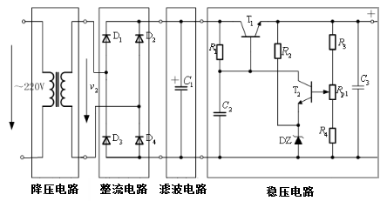
1．T₁：调整管，通过调整其集—射间电压U_{CE1}来保持输出电压U₀稳定不变，与R₁共同构成调整电路。
2．T₂：比较放大管，其输出电流I_{C2}控制调整管的导通程度，与R₁共同构成比较放大级。
3．R₃、R_{P1}、R₄：取样电路，取出输出电压U_{O}的一部分送至比较放大管T₂的基极，且调节R_{P}可改变比较放大管T₂的基极直流电位。
4．DZ：稳压二极管，R₂提供比较放大管T₂发射极基准电压U_{REF}，与限流电阻R₂共同构成基准电压电路。另外，R₁既为调整管T₁的基极偏置电阻，提供其基极直流电位，又为比较放大管T₂的集电极负载电阻，提供其集电极直流电位。
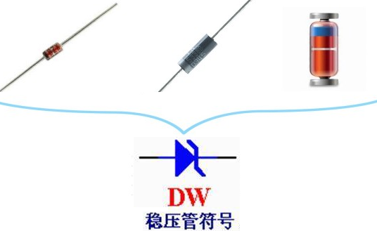
三、稳压管的原理及应用
1.稳压二极管原理及特性：一般二极管都是正向导通，反向截止；若加在二极管上的反向电压超过二极管的承受能力，二极管就要击穿损毁。但是有一种二极管，它的正向特性与普通二极管相同，而反向特性却比较特殊：当反向电压加到一定程度时，虽然管子呈现击穿状态，通过较大电流，却不损毁，并且这种现象的重复性很好;反过来着，只要管子处在击穿状态，尽管流过管子的电流变化很大，而管子两端的电压却变化极小起到稳压作用。这种特殊的二极管叫稳压管。
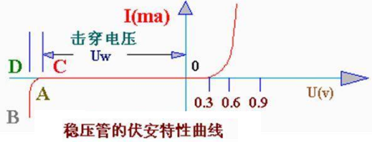
稳压管的型号有2CW、2DW 等系列，它的电路符号如图所示。稳压管是利用反向击多区的稳压特性进行工作的，因此、稳压管在电路中要反向连接。稳压管的反向击穿电压称为稳定电压、不同类型稳压管的稳定电压也不一 样，某一型号的稳压管的稳压值固定在特定范围。例如：2CW11的稳压值是3.2伏到4.5伏，其中某一只管子的稳压值可能是3.5伏，另一只管子则可能是4.2伏。在实际应用中，如果选择不到稳压值符合需要的稳压管，可以选用稳压值较低的稳压管，然后正向串联一只或几只硅二极管“枕垫”，把稳定电压提高到所需数值。这是利用硅二极管的正向压降为0.6～0.7伏的特点来进行稳压的。
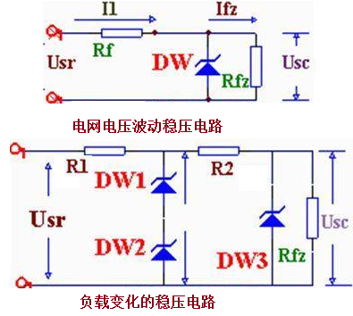
2.稳压二极管典型应用电路：
（1）对电网电压波动稳压电路如图所示。硅稳压管DW与负载Rfz，并联，R1为限流电阻。若电网电压升高，整流电路的输出电压Usr也随之升高，引起负载电压Usc 升高。由于稳压管DW与负载Rfz并联，Usc 只要有根少一点增长，就会使流过稳压管的电流急剧增加，使得I1也增大，限流电阻R1上的电压降增大，从而抵消了Usr的升高，保持负载电压Usc 基本不变。反之，若电网电压降低，引起Usr下降，造成Usc 也下降，则稳压管中的电流急剧减小，使得I1减小，R1上的压降也减小，从而抵消了Usr的下降，保持负载电压Usc 基本不变。
（2）当负载变化时稳压的应用：若Usr 不变而负载电流增加，则R1上的压降增加，造成负载电压Usc 下降。Usc 只要下降一点点，稳压管中的电流就迅速减小，使R1上的压降再减小下来，从而保持R1上的压降基本不变，使负载电压Usc 得以稳定。
四、装配串联可调稳压电源
先看电路图，然后再开始对照电路图和板上的元件符号安装套件，注意二极管和电容和发光二极管（LED）是有极性的，不能装反，安装后要仔细检察一下，以免造成损失！电容装反会炸，所以一定要小心。装好后通上交流电压，注意交流电压的大小，不能超过最大值，此时若一切正常，LED会发光！调节RP，测量一下输出电压，是不是在计算的范围内！注意一下，空载通电数分钟，如果没有发热现象，装配基本成功，预祝各位成功安装！
五、成果展示及评价；
评价者 | 稳压电路组成（20） | 元件的识别（20） | 电路原理图理解（30） | 装配效果（30） | 成绩
自评
辅导员
说明：总评成绩=自评*0.5+辅导员*0.5；总评：
总评成绩≥85,获得5学分；85>总评成绩≥75,获得4学分；75>总评成绩,获得3学分。
六、任务结束收拾归位所用设备工具（4S要求）。

